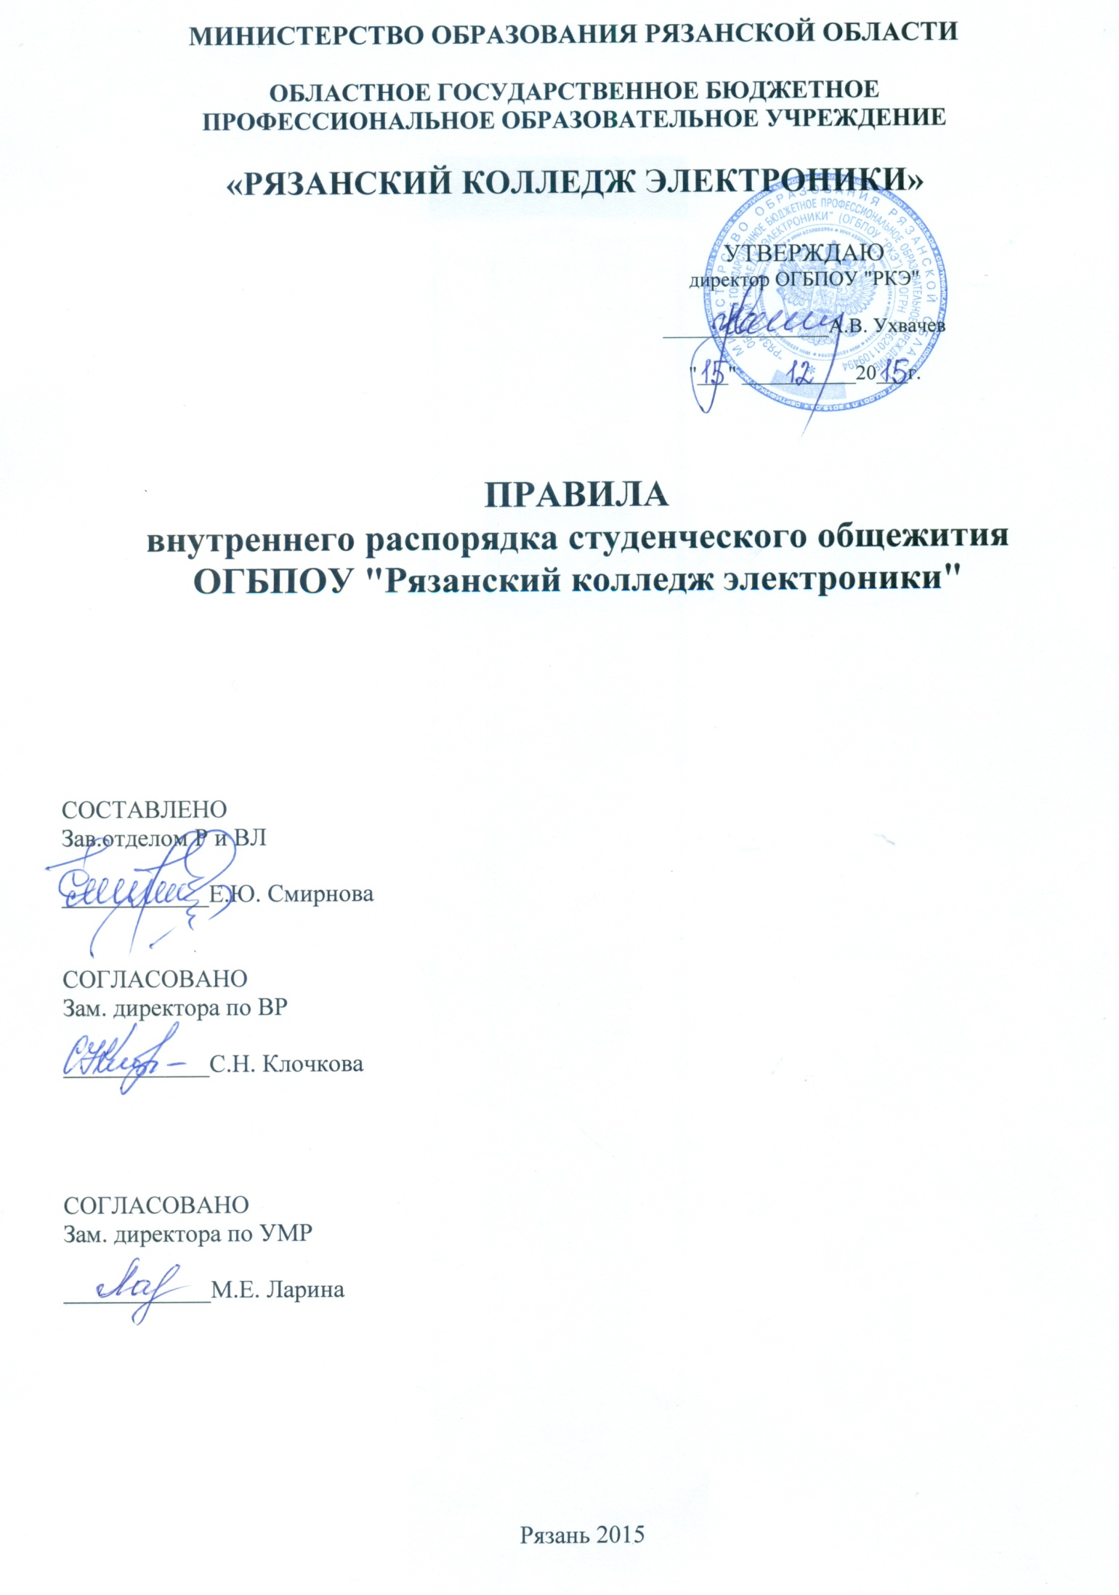

1. Общие положения.
- Правила внутреннего распорядка студенческого общежития (далее – настоящие Правила) разработаны на основании действующего жилищного законодательства и нормативных актов Российской Федерации и являются локальным нормативным актом, выполнение которого обязательно для всех проживающих в студенческом общежитии областного государственного бюджетного профессионального образовательного учреждения «Рязанский колледж электроники» (далее - общежитие).
- Жилые помещения в общежитии закреплены за областным государственным бюджетным профессиональным образовательным учреждением "Рязанский колледж электроники" (далее – колледж) и предназначены для временного проживания иногородних студентов, обучающихся по очной форме обучения, студентов заочной формы обучения на период прохождения экзаменационной сессии, а также, в порядке исключения, преподавателей и сотрудников колледжа.
- Проживающие в жилых помещениях колледжа должны быть ознакомлены с настоящими Правилами и выполнять их в полном объеме.
- Жилые помещения колледжа не предоставляются на очередной учебный год студентам:
  - допустившим неудовлетворительное санитарное состояние комнаты в предыдущем учебном году;
  - допустившим утерю предоставленного инвентаря и не возместившим убытки;
  - имеющим дисциплинарные взыскания за нарушение настоящих Правил;
  - допустившим проживание посторонних лиц в своей комнате.

2. Порядок предоставления помещений и вселения в общежитие.
- Вселение обучающихся производится на основании приказа директора колледжа о вселении в общежитие, их личных заявлений.
- Вселение в общежитие производится комендантом общежития на основании приказа на вселение, при предъявлении паспорта и справки о состоянии здоровья вселяемого (Ф № 086-у).
- При вселении в общежитие обучающиеся должны быть ознакомлены с настоящими Правилами, положением о студенческом общежитии и пройти соответствующий инструктаж по технике безопасности при эксплуатации электробытовых приборов, бытовой радиоаппаратуры и газового оборудования, ознакомиться с установленным порядком пользования личными электробытовыми приборами и порядком освобождения мест в общежитии. Инструктаж проводится комендантом общежития.
- Размер оплаты за проживание в общежитии устанавливается в соответствии с законодательством Российской Федерации и с учетом дополнительных платных услуг. Взимание платы за проживание в студенческом общежитии осуществляется в бухгалтерии колледжа с использованием контрольно-кассовой техники и выдачей кассового чека (квитанции) после произведенной оплаты.
- Плата за проживание в общежитии взимается с обучающихся за все время их проживания и период зимних каникул. В связи с выездом обучающихся из общежития в летний каникулярный период плата за пользование жилым помещением не взимается.
- При наличии соответствующих оснований, предусмотренных п. 3.1. настоящих Правил, обучающийся обязан освободить занимаемое место (жилое помещение) в общежитии, сдав коменданту общежития по обходному листу данное место (жилое помещение) в чистом виде и весь полученный инвентарь в исправном состоянии.
- Обучающиеся, находящиеся в академическом отпуске, обязаны освободить занимаемые в общежитии места.

3. Порядок выселения из общежития.
3.1. Выселение проживающих из общежития производится на основании приказа директора колледжа в случаях:
- отчисления обучающихся из колледжа до окончания срока обучения;
- при отчислении обучающихся из колледжа по окончании срока обучения;
- по личному заявлению проживающих;
- на период летних каникул для проведения текущего ремонта и обслуживания систем жизнеобеспечения;
- при нарушениях настоящих Правил.

4. Порядок прохода в общежитие.
- Проход в общежитие разрешен не ранее 7.00 часов и не позже 23.00 часов.
- Вход в жилые помещения Колледжа осуществляется только по студенческим билетам или по пропускам. На вахте общежития должен быть полный список проживающих с указанием номера комнаты.
- Родственники проживающих в общежитии и приглашенные лица могут находиться в общежитии в установленный п.4.1 период времени.
- Ответственность за своевременный уход не проживающих в общежитии лиц и соблюдение ими настоящих Правил несет приглашающий.
- Вынос и внос крупногабаритных вещей из общежития допускается только после согласования и разрешения коменданта общежития.
- Лицам, выселенным за нарушение настоящих Правил из жилых помещений колледжа, проход в жилые помещения колледжа запрещен.
- Работник вахты вправе ограничить допуск в жилые помещения посторонних лиц в случае опасения, что нахождение их в здании может привести к нарушению порядка, прав проживающих и работников общежития.
- Время посещения может быть ограничено администрацией Колледжа в случае массового заболевания, обострения криминогенной обстановки и другим причинам.

5. Права проживающих в общежитии.
5.1. Проживающие в студенческом общежитии имеют право:
- проживать в закрепленной за ними жилой комнате при условии выполнения условий настоящих Правил и договора;
- пользоваться помещениями для самостоятельных занятий и помещениями культурно-бытового назначения, оборудованием, инвентарем колледжа, а также коммунально-бытовыми услугами;
- обращаться к коменданту общежития с просьбами о своевременном ремонте, замене оборудования и инвентаря, вышедшего из строя не по их вине;
- в случае необходимости ставить вопрос перед администрацией колледжа о переселении из одного жилого помещения в другое;
- пользоваться бытовой техникой и электропотребляющей аппаратурой и приборами с соблюдением правил техники безопасности и правил пожарной безопасности
- участвовать через студенческий совет колледжа в решении вопросов совершенствования жилищно-бытового обеспечения проживающих, организации воспитательной работы и досуга, оборудования и оформления жилых помещений и комнат для самостоятельной работы;
- знакомиться с нормативными актами администрации Колледжа;
- для улучшения жилищных условий, с разрешения администрации колледжа, проводить косметический ремонт занимаемой комнаты;
- принимать гостей только в разрешенное время с 9.00 до 23.00 часов с обязательным для гостей предъявлением на вахте колледжа документа удостоверяющего личность (паспорта).

6. Обязанности проживающих в общежитии.
6.1. Проживающие в студенческом общежитии обязаны:
- выполнять условия заключенного с администрацией колледжа договора;
- выполнять приказы и распоряжения администрации колледжа, коменданта общежития и воспитателей общежития;
- своевременно вносить плату в установленных размерах – до десятого числа следующего за истекшим месяца;
- во время пользования помещениями общежития соблюдать тишину и не создавать препятствий другим проживающим в пользовании этими помещениями;
- строго соблюдать настоящие Правила, правила техники безопасности и правила пожарной безопасности;
- с разрешения коменданта общежития эксплуатировать в жилых комнатах личную бытовую технику и электропотребляющие приборы и аппаратуру мощностью не более 0,5кВт;
- строго соблюдать инструкции по пользованию бытовой техникой и электропотребляющей аппаратурой и приборами;
- бережно относиться к помещениям, оборудованию и инвентарю;
- экономно расходовать электроэнергию, газ и воду;
- соблюдать чистоту и порядок в жилых помещениях и местах общего пользования; производить уборку в своих жилых комнатах ежедневно, а на кухне, душевой и в умывальных комнатах – по установленному графику дежурств;
- производить вынос бытовых отходов из жилых комнат ежедневно, а из кухни – два раза в день (в 15-00 часов и 21-00 час);
- с 22–00 часов и до 7–00 часов соблюдать тишину, уменьшать громкость телевизоров, радиоприемников, магнитофонов и других громкоговорящих устройств до слышимости в пределах комнаты;
- не допускать конфликтных ситуаций, выполнять требования общепринятых морально-этических норм поведения и поддерживать атмосферу доброжелательности, сотрудничества и взаимного уважения;
- предъявлять документы, удостоверяющие личность, по требованию работников охраны, коменданта, воспитателя и др.
- если несовершеннолетний проживающий ночует вне общежития, он обязан об этом заранее сообщить администрации колледжа (коменданту, воспитателю или др.) в виде письменного аргументированного заявления;
- при уходе из комнаты последним закрыть все окна и двери, выключить все электроприборы и освещение;
- обеспечить своевременный уход и нести ответственность за приглашенного гостя (постороннего) во время его пребывания в жилых помещениях колледжа, за соблюдение им правил внутреннего распорядка, а также за его своевременный уход;
- в случае необходимости по первому требованию являться к представителю администрации колледжа (коменданта и др.);
- информировать администрацию колледжа (коменданта, воспитателя или др.) о неудовлетворительном самочувствии для принятия мер, предупреждающих распространение инфекционных заболеваний;
- возмещать причиненный материальный ущерб в соответствии с действующим законодательством и договором;
- обеспечить возможность осмотра жилой комнаты комендантом общежития и представителями администрации колледжа с целью контроля за соблюдением настоящих Правил, проверки сохранности имущества, проведения профилактических и других видов работ;
- знать пути эвакуации при чрезвычайных обстоятельствах.

7. Проживающим в общежитии запрещается:
- самовольно переселяться из одной комнаты в другую, выезжать из общежития на частные квартиры без уведомления коменданта общежития;
- самовольно переносить инвентарь из одной комнаты в другую;
- использовать неисправные и самодельные электроприборы или самовольно производить переделку электропроводки и ремонт электросети;
- самовольно проводить какие-либо коммуникации (компьютерные, телефонные, телевизионные и т.п.) в коридорах, комнатах, на фасадах здания колледжа;
- устанавливать антенны на окна, фасады здания и крышу;
- самовольно заменять дверные замки либо врезать дополнительные;
- самовольно вскрывать двери в комнатах в случае неисправности замка или отсутствия ключа;
- самовольно открывать ключами чужие комнаты и (или) заходить в них в отсутствие проживающих в них лиц;
- наклеивать на стены жилой комнаты и в местах общего пользования, кроме специально отведенных для этой цели мест, объявлений, расписания и т.д.;
- выбрасывать из окон комнат бытовой мусор, отходы пищи и т.п.;
- эксплуатировать в помещениях общежития энергоемкую технику, в том числе электрические чайники, электронагревательные приборы, утюги, микроволновые печи и пр.;
- незаконно проводить посторонних лиц в общежитие и (или) оставлять их на ночь; предоставлять жилую площадь для проживания другим лицам, в том числе проживающим в других комнатах общежития;
- содержать в комнате животных (насекомых, рептилий, рыбок, птиц и т.д.);
- вешать одежду на дверь шкафа;
- с 23.00 до 7.00 находиться не в своей комнате;
- курить в помещениях общежития, играть в азартные игры;
- употреблять, хранить и продавать спиртные напитки и напитки, изготавливаемые на их основе, наркотические и токсические вещества в помещениях общежития и на прилегающей к нему территории, появляться в состоянии алкогольного, токсического и наркотического опьянения;
- хранить взрывчатые, химически опасные веществ и носить различного вида оружия (даже при наличии разрешения соответствующих органов), а также легковоспламеняющиеся жидкости;
- использование в жилом помещении источников открытого огня;
- принимать участие в противоправных действиях;
- грубить и оскорблять обслуживающий персонал, выражаться нецензурной бранью;
- появляться в общежитии в состоянии или виде, оскорбляющем достоинство проживающих;
- хранение в комнате громоздких вещей, мешающих другим проживающим пользоваться выделенным помещением.

8. Ответственность за нарушение настоящих Правил.
- Руководством колледжа за нарушение проживающими настоящих Правил по представлению коменданта общежития и представителей администрации колледжа могут быть применены меры общественного и дисциплинарного воздействия в соответствии с действующим законодательством Российской Федерации, уставом колледжа и правилами внутреннего распорядка общежития.
- За нарушение проживающими настоящих Правил к ним применяются следующие дисциплинарные взыскания: выговор, выселение из общежития и отчисление из колледжа.
- Проживающие могут быть выселены из общежития в случаях:
- систематического нарушения настоящих Правил;
- использования жилого помещения не по назначению;
- разрушения или повреждения жилого помещения самими проживающими или другими гражданами, за действия которых они отвечают;
- систематического нарушения проживающими прав и законных интересов соседей, которое делает невозможным совместное проживание в одном жилом помещении;
- невнесения проживающими платы за жилое помещение в течение трех месяцев;
- отсутствия проживающих в общежитии без письменного предупреждения более двух месяцев;
- отчисления из колледжа;
- иных случаях, предусмотренных законодательством Российской Федерации.
- Применение дисциплинарных взысканий оформляется приказом директора колледжа.

ЛИСТ ОЗНАКОМЛЕНИЯ С ПОЛОЖЕНИЕМ
№  п/п | ДОЛЖНОСТЬ | ФИО | ДАТА | ПОДПИСЬ

